**Tag der Feuerwehr für Grundschulen**

Brandschutzerziehung für Drittklässler bereichert Schulalltag und sorgt für Begeisterung

Kürzlich fand auf dem Gelände der Erlenbachschule Gedern der diesjährige „Tag der Feuerwehr“ statt. Für alle Drittklässler der umliegenden Grundschulen stand so an diesem Tag alles im Zeichen der Brandschutzerziehung.

Während zu Schulbeginn die einzelnen Schülerinnen und Schüler eintrudelten, bauten schon die vielen aktiven Mitglieder der Freiwilligen Feuerwehr Gedern mit seinen Stadtteilen mehrere Stationen in und um das Schulgebäude auf. Besonders beeindruckt waren die Kinder von den vielen Feuerwehrfahrzeugen, die auf dem Schulhof ausgestellt wurden.

Nach der Begrüßung der ca. 120 Kinder samt ihren Lehrkräften, ging es auch schon los. Klassenweise durchliefen die motivierten Kinder verschiedene Stationen. So lernten sie beispielsweise, wie man einen Notruf richtig absetzt. Sehr anschaulich durch ein Experiment wurde außerdem erklärt, wie schnell sich Rauch im Gebäude ausbreitet und wie man dies verhindern kann. Einige Kinder fanden besonders die schwere Schutzausrüstung und das dazugehörige Atemschutzgerät imposant. Doch auch die Besichtigung der Feuerwehrfahrzeuge stand bei den neugierigen Schulkindern hoch im Kurs und so erfuhren sie, wie ein Einsatzfahrzeug ausgestattet ist.

Abschließend bekam jedes der teilnehmenden Kinder eine Urkunde verliehen und so endete ein interessanter und lehrreicher Vormittag, der besonderen Art. Festhalten lässt sich, dass die Kinder mit Begeisterung bei der Sache waren und die freiwilligen Aktiven der Feuerwehren rund um Gedern tolle Arbeit geleistet und viel Engagement gezeigt haben. Dafür bedankt sich die Schulgemeinde sehr herzlich und freut sich schon heute auf eine Wiederholung im nächsten Schuljahr.

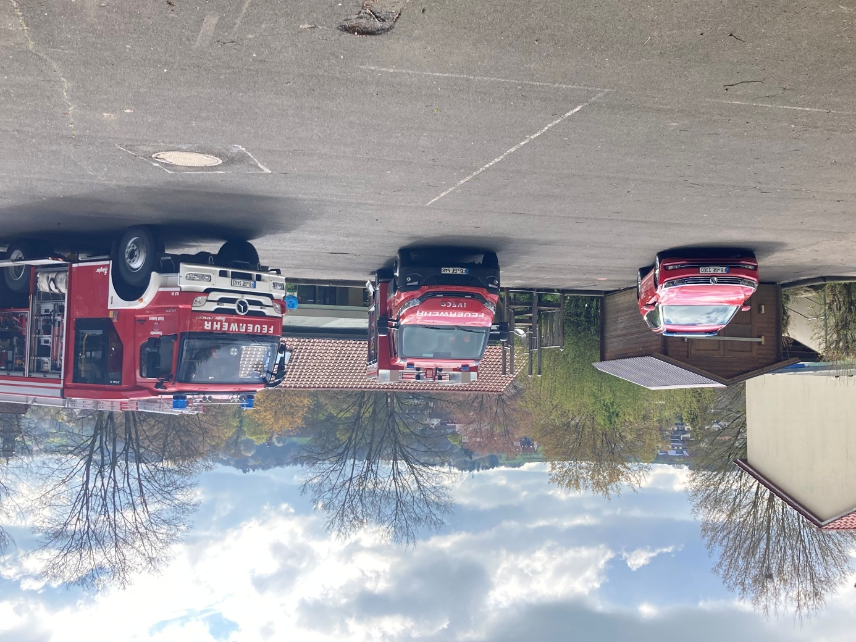

*War nur eine der vielen Stationen: Die Ausstellung der Einsatzfahrzeuge.*